九上英语 | 暑假预习必记
各单元语法梳理

Unit 1

How can we become good learners?

第一单元的语法重点是："by+V-ing”结构详解；提建议的句式。

by+V-ing

★“by+V-ing”结构在句子中作方式状语，常用来表示“以、靠、借助、通过、用（某种方法或手段）”而达到某种预期的目的。该结构常用来回答 How do you...? 之类的问题。

★ 当 by 和表示交通工具的名词连用时，它与名词之间不用任何限定词，且名词用单数形式。

They often go to school by subway. 他们经常坐地铁上学。

★ by,in 和 with 都可以表示“通过；借助”。by 后接表示动作、行为的名词；in 表示“用某种语言；用某种材料”；with 后接表示物体或工具的名词。如：

You may send the book by post. 你可以通过邮局把书寄出去。

提建议句式

①What/how about +doing sth.?

如：What/ How about going shopping?

②Why don't you +do sth.?

如：Why don't you go shopping?

③Why not +do sth.?

如：Why not go shopping?

④Let's +do sth.

如：Let's go shopping

⑤Shall we/I+ do sth.?

如：Shall we/ I go shopping?

Unit 2

I think that mooncakes are delicious!

第二单元的语法重点是：宾语从句；反义疑问句；表达“花费”。

宾语从句

that，if 和 whatever 引导的宾语从句：

★ 宾语从句中连接词的选择

1. 由 that 引导的宾语从句：that 在从句中无词义，不作任何成分，常可省略。如：

Jenny said (that) she could finish her painting before supper.

I think (that) you are right.

2. 由 if 或 whether 引导的宾语从句：if 或 whether 引导宾语从句时，一般可通用，都表示“是否”。如：

I don't know if / whether she still works there.

I want to know if / whether there is a hospital in this street.

但在下列情况下，只能用 whether，而不能用 if：

（1）在 whether ... or not 或 whether or not 结构中，不能用 if。如：

Nobody knows whether or not it will rain.

（2）在介词之后用 whether。如：

I'm interested in whether he likes English.

★ 主从句时态的呼应

当主句是一般现在时态时，从句可用各种时态；

当主句是一般过去时态时，从句常用过去的某种时态。

但当从句叙述的是客观事实或一般真理时，即使主句为过去时，宾语从句仍然用一般现在时态。如：

He said he would spend his holiday in Dalian.

Our geography teacher told us that the sun rises in the east.

反义疑问句

①肯定陈述句+否定提问。如：

Lily is a student isn't she?

Lily will go to China,won't she?

②否定陈述句+肯定提问。如：

She doesn't come from China,does she?

You haven't finished homework,have you?

③提问部分用代词而不用名词如：

Lily is a student,isn't she?

④陈述句中含有否定意义的词

如：little,few,never,nothing,hard 等，其反意疑问句用肯定式。

如：He knows little English,does he?他一点也不懂英语，不是吗?

表达“花费”

1.spend 动词，表示“花费金钱、时间"

①spend...on sth.在某事上花费（金钱、时间）

②spend...doing sth.花费（金钱、时间）去做某事

如：

He spends too much time on clothes.

他花费太多的时间在衣着上。（花金钱）

He spend 3 months building the bridge.

他花费了三个月去建这座桥。（花时间）

2. pay 的基本用法是：

① pay(sb.)money for sth. 花费钱（给某人）买。

② pay for sth. 付……的钱。

③ pay for sb. 替某人付钱。

④ pay sb. 付钱给某人。

⑤ pay money back. 还钱。

⑥ pay off one's money. 还清钱。

如：

① I pay 10 yuan for the book.

我花了 10 元买这本书。

② I have to pay for the book lost.

我不得不赔丢失的书款。

③ Don't wory! I'll pay for you.

别担心，我会给你付钱的。

④ They pay us every month. 他们每月给我们报酬。

3. take 后面常跟双宾语，常见用法有以下几种：

① It takes sb.+时间+to do sth.

做某事花了某人多少时间。
② doing sth.takes sb.+时间.
做某事花了某人多少时间。

如：

① It took them three years to build this road.

他们用了三年时间修完了这条路。

② Repairing this car took him the whole afternoon.

他花了一下午修车。

4.cost 的主语是物或某种活动，还可以表示”值”.

常见用法如下：

① sth. costs(sb.）+金钱，某物花了（某人）多少钱。

② (doing)sth.costs(sb).时间，某物（做某事）花了（某人）多少时间。

注意：cost 的过去式及过去分词都是cost，并且不能用于被动句。

如：
① A new computer costs a lot of money.
一台新电脑要花一大笔钱。

② Remembering these new words cost him a lot of time.他花了大量时间才记住了这些单词。
【......】

Unit 3：Could you please tell me

where the restrooms are?

第三单元的语法重点是：宾语从句；语态；倒装句；程度副词。

宾语从句

连接代词和连接副词引导的宾语从句。

1. 由连接代词 who, whom, whose, what, which 等引导，不能省略。例如：

Do you know who he is?

2. 由连接副词 how, where, when, why 引导， 也不可省略。例如：

I don't know where I can buy this kind of camera.

3. 宾语从句用陈述句语序，即：连接词 + 主语 + 谓语 + 其他。

4. 主句与从句的时态关系：

(1) 如果主句是一般现在时，从句可以是根据情况所需要的任何时态。例如：

I don't know when she came here.

Can you tell me when he will come here?

(2) 如果主句是过去的时态，从句也应用过去时态的某一种。但若从句是表示客观事实或真理时，从句时态不受主句时态的限制，应用一般现在时。例如：

He told us why he would stay at home the next day.

The teacher explained how the earth goes around the sun.

5. 某些由连接代词或连接副词引导的宾语从句可改为含“特殊疑问词 + 动词不定式”结构的简单句。例如：

Can you tell me where I can buy this book?

→ Can you tell me where to buy this book?

直击中考

1.【2017南昆明】33.—Could you please tell me ____ ?

一The people and the food.

A.how does Tom like China

B.if Tom likes China

C.what does Tom like about China

D.what Tom likes about China

2.【2017广西贵港】44.—Could you tell me ______ ?

—Sure.A story book.

A.when did your friend give it to you

B.what did your friend give you

C.how your friend got to the supermarket

D.what your friend gave you

语态

① 英语有两种语态：主动语态和被动语态

主动语态表示主语是动作的执行者

被动语态表示主语是动作的承受者

② 被动语态的构成

由“助动词 be+及物动词的过去分词”构成

助动词 be 有人称、数和时态的变化，其变化规则与 be 作为连系动词时完全一样。

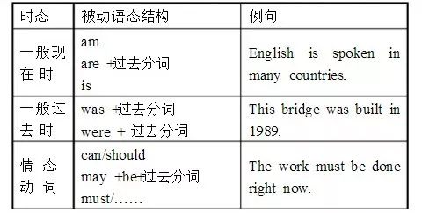

③ 被动语态的用法

当我们不知道谁是动作的执行者，或者没有必要指出谁是动作的执行者，或者只需强调动作的承受者时，用被动语态。

倒装句

由 so+助动词（be/do/will/have)情态动词+主语 意为：…也是一样

例如：

She is a student.So am I. 她是一个学生，我也是。

She went to school just now.So did I. 她刚才去学校了，我也是

She has finished the work.So have I. 她已经完成了工作，我也完成了。

She will go to school.So will he. 她将去学校，他也是。

程度副词

程度副词：

always 总是

usually 经常

sometimes 有时

never 从不

如：

I am always/usually/sometimes/never late for school.

我总是经常/有时/从不上学迟到。

Unit 4：I used to be afraid of the dark.

第四单元的语法重点是：used to 的用法；if 引导条件状语从句；few 和 little。

used to 的用法

used to 是一个固定结构，意为“过去经常；以前常常”，其后接动词原形。它表示过去存在某种状态或者过去的某种经常性、习惯性的行为或者动作。

★ 其用于肯定句的结构为：主语 + used to + 动词原形 + 其他。如：

I used to play ping-pong with my brother. 过去我常常和我哥哥一起打乒乓球。

★ 其用于否定句的结构为：主语 + didn't +use to+ 动词原形。如：

You didn't use to like action movies. 你过去不喜欢动作片。

★ 其用于一般疑问句的结构为：Did + 主 语 + use to+ 动词原形 + 其他? 如：

Did your sister use to be shy? 你的妹妹过去害羞吗？

【辨析】

be used to (doing) sth 意为“习惯于(做)某 事”，to 后可接名词、代词或动名词。如：

The students are used to the new teacher now. 学生们现在习惯这个新老师了。

They are used to raising their hands first when they want to ask questions. 他们习惯了问问题前先举手。

if 引导条件状语从句

★ if 引导的非真实性条件状语从句即虚拟语气，通过动词形式的变化来表示说话人对发生的动作或存在的状态所持的态度或看法的动词形式称为语气，虚拟语气表示说话人所说的话不是事实，而是一种祝愿，建议或是与事实相反的假设等。

★ if 引导的条件状语从句分为真实和非真实条件句，非真实条件句应用虚拟语气。如果要表示与现在或将来事实相反时，其虚拟语气结构为：
句型 | 条件从句 | 主句
谓语动词 | 形式动词过去式（be 动词用 were） | would 动词原形

即：（从句）if 主语+动词过去式（be 动词用 were)，一般过去时（主句）主语+would+动词原形过去将来时。

例如：

If I had time,I would go for a walk.

如果我有时间,我就会去散步。（事实上我现在没有时间）

If I were you,I would take an umbrella.

假如我是你的话，我会带上雨伞。（事实上我不是你）

I would say no if someone asked me to be in a movie.

假如有人请我当电影演员，我会表示拒绝。（事实上没有人请我当电影演员）

直击中考

1.【陕西】24.If there ______ no buying and selling of animals,there ______ no killing in nature.

A.is;will be B.will be;will be

C.is;is D.will be;is

2.【黑龙江绥化市】25.I'm waiting for my friend. ______ ,I'll go shopping alone.

A.If she comes

B.If she won't come

C.If she doesn't come

few 与 little

a few 与 a little 的区别，few 与 little 的区别：

★ a few 一些，修饰可数名词

a litle 一些，修饰不可数名词，两者表肯定意义。如：

He has a few friends.他有一些朋友。

There is a little sugar in the botle.在瓶子里有一些糖。

★ few 少数的，修饰可数名词

little少数的，修饰不可数名词，但两者表否定意义。如：

He has few friends.他没有几个朋友。

直击中考

1.【江苏常州】He offered ______ valuable advice that ______ people disagreed.
A.such;a few B.such;few

C.so;a few D.so;few

2.【青岛市】Dave has _______ friends here,so he often stays at home by himself and feels lonely.

A.many B.a few

C.few D.several

Unit 5：What are the shirts made of?

第五单元的语法重点是：一般现在式的被动语态；现在完成时；名词所有格。

一般现在式的被动语态

英语中有两种语态：主动语态和被动语态。主动语态表示主语是动作的执行者。被动语态表示主语是动作的承受者。

★ 一般现在时的被动语态表示现阶段经常性、习惯性的被动动作，由“主语 + am/is/are + 及物动词的过去分词(+by+ 动作执行者)”构成。例如：

The yard is cleaned (by someone) every morning. 院子每天早上都有人打扫。

★ 当我们不知道谁是动作的执行者，或不用指出动作的执行者，而需要强调动作的承受者时，就要用被动语态。例如：

Mobile phones are mainly used to keep in touch with other people. 手机主要被用来和其他人保持联系。

★ 一般现在时的被动语态的一般疑问句是将 be 提至句首；否定句是在 be 后加 not。例如：

Is Chinese spoken by many people? 许多人说汉语吗？

The little girl is not looked after by her mother. 这个小女孩不是由她的妈妈照顾。

★ 主动句变被动句将主动句的宾语变为被动句的主语，将主动句的谓语变为被动结构(be+ 过去 分词)，将主动句的主语放在介词 by 之后作宾语，若为主格应改为宾格。例如：

He broke the cup. 他打破了杯子。

→ The cup was broken by him. 杯子被他打破了。

直击中考

1.【广西南宁】32.Han Han's books are popular.They ______ by many teenagers.
A.is read

B.was read

C.are read

D.were read

2.【湖北宜昌】34.-At present,one of the best ways to study is working in groups.

-More chances ______ to students to learn from each other.

A.offer

B.are offered

C.have offered

D.are offering

现在完成时

★ 由 have/has+ 过去分词

★ 表示过去发生或已经完成的某一动作对现在造成的影响或结果，常与 already,just,yet,ever,never 连用。如：

I have already finished it. 我已经完成了。

Have you ever been to China? 你曾经去过中国吗？

★ ①表示过去已经开始，持续到现在的动作或状态和表示过去某一时刻延续到现在（包括现在在内）的一段时间的状态连用。如：（for+ 时间段，since+ 时间点，或过去某一动作，以及 how long)。

②注：非延续性动词在现在完成时态中不能和 for,since 引导的表示一段时间的状语的肯定句连用。应转为相应的延续性动词，如：

buy----have

die----be dead

join----be in

borrow-----keep

leave----be away

I have bought a pen.-----I have had a pen for 2 weeks.

★① have(has)been to+ 地点（去过某地已经回来）

②have(has)gone to+ 地点（去了基地没有回来）

③have been in+ 地点（一直呆在某地没有离开过）

如：

She has been to Shanghai.她去过上海。（已经回来）

She has gone to Shanghai.她去了上海。（没有回来）

She has been in Shanghai for 2 days.她待上海两天了。（没有离开过上海）

直击中考

1.【2017福建】26.-Do you know the Color Run five-kilometer race?
-Yes.So far it ______ into quite a few cities in our country.

A.comes

B.came

C. has come

2.【2017河北】33.Wow!You ______ dinner!Let's eat now.

A.cook

B.are cooking

C.will cook

D.have cooked

名词所有格

名词所有格的构成有两种形式：

★ 是在名词后面加 s 或是以 s 结尾的名词，只在名词的后面加'，如：

Ann's book 安的书，our teachers' office.我们老师们的办公室。

注：双方共有的所有格，只在后面一个名词加 's，如：

Lily and Lucy's father.莉莉和露西的爸爸（她们的爸爸是同一个人）。

★ 有 …of… 介词短语表示无生命东西的所有格，如：

a picture of my famil.我家人的相片。

有时也有 s 表示无生命的东西的所有格，如：

today's newspaper.今天的报纸。

the city's name.这座城市的名字。

Unit 6：When was it invented?

第六单元的语法重点是：一般过去式的被动语态。

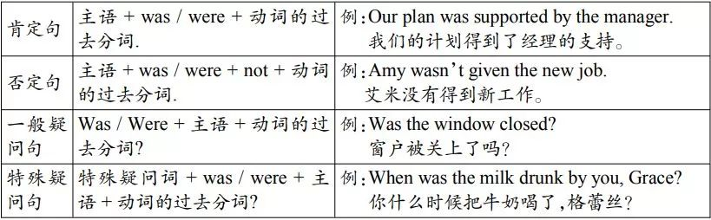

一般过去式的被动语态

直击中考

1.【陕西】28.The mobile phone has influenced people's life a lot since it ______ .
A.invents

B.invented

C.is invented

D.was invented

2.【湖南益阳】30.The sports meeting _____ next month.

A.will hold

B.is going to hold

C.will be held

Unit 7：Teenagers should be allowed

to choose their own clothes.

第七单元的语法重点是：含情态动词的被动语态；would 用法。

含情态动词的被动语态

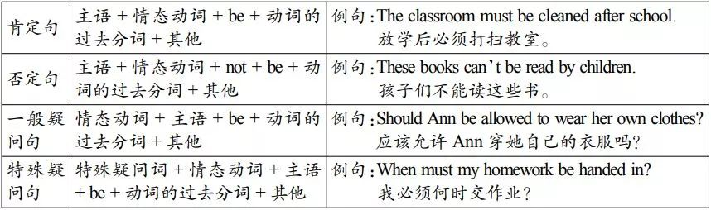

直击中考

【湖南衡阳】27.Teenagers _______ allowed to drive.
A.should not be

B.should be not

C.not should be

would 用法

★ 想要做：would like to do.

★ 想要：would like sth.

常用的句型有：

① What would you like to do? 你想要做什么？

I would like to visit GuiLin. 我想去参观桂林。

② What would you like? 你想要什么？

I would like some tea. 我想来些茶。

③ Would you like to go to my party? 你来不来参加我的晚会？（表邀请)

Yes,I'd love/like to./No,thanks.

④ Would you like some tea or coffee? 你是要点茶还是咖啡？

Yes,I'd love/like.No.thanks.

⑤ Where would you like to visit/go? 你想去哪呢？

Unit 8：It must belong to Carla.

第八单元的语法重点是：情态动词表推测。

情态动词表推测

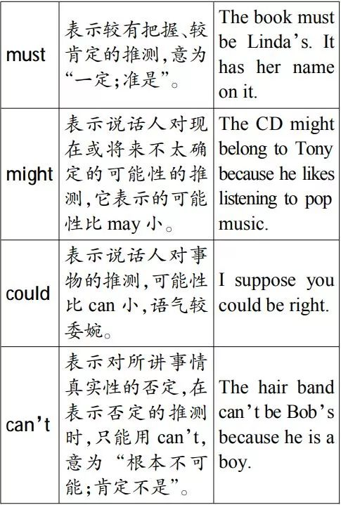

情态动词 must,may,might,could,may,can 表示推测含义与用法后面都接动词原形，都可以表示对现在情况的揣测和推断但他们含义有所不同。

① must 一定，肯定（100%可能性）

② may,might,could 有可能，也许（20%、80%可能性）

③ can't 不可能，不会（可能性几乎为零）

如：

The dictionary must be mine.It has my name on it.

The hair band can't be Bob's.After all,he is boy!

直击中考

1.【吉林长春】20.-Are the glasses Tim's?
-No,they _______ be his.He doesn't wear glasses.

A.must

B.can

C.mustn't

D.can't

2.【江苏宿迁】5.-Excuse me,is this the way to No.10 Middle School?

-Oh,sory.I'm not sure.But it ______ be.

A.must

B.should

C.need

D.may

Unit 9：I like music that I can dance to.

第九单元的语法重点是：定语从句。

定语从句

★ 定语从句：在复合句中，修饰某一名词或代词的从句叫做定语从句。定语从句可以分为限制性定语从句和非限制性定语从句。本单元主要学习由 who、that、which 引导的限制性定语从句。

★ 先行词：被定语从句所修饰的名词或代词称为先行词。

★ 关系代词：引导定语从句的关联词称为关系代词。关系代词在定语从句中有三个作用：

(1)引导定语从句；

(2)代替先行词；

(3)在定语从句中充当一个成分。

who、that、which 一般在定语从句中充当关系代词

【例句】

① She is the girl who/that wants to see you.

② The man wants to find a house that/which is in the center of the city.

③ The story (that/which) he told me yesterday was interesting.

④ The girl (who/that) I talked to a moment ago is my cousin.

【总结】

1. 当先行词表示人时，引导定语从句的关系代词用 that 或 who；当先行词表示物时，引导定语从句的关系代词用 that 或 which。

2. 当关系代词在定语从句中充当主语时，关系代词不能省略；当关系代词在定语从句中充当宾语时，关系代词可以省略。

直击中考

1.【绵阳市】20.I can never forget the stories ______ my grandma told me.
A.what

B.who

C.them

D.that

2.【浙江嘉兴】21.Most students like the teachers ______ understand them well.

A.who

B.when

C.what

D.which

Unit 10：You 're supposed to shake hands.

第十单元的语法重点是：be supposed to;be expected to;It is + adj. + 动词不定式；so…that…。

be supposed to

be supposed to 意为“被期望或要求……”，其中 to 是动词不定式符号，其后要跟动词原形，be 有人称和时态的变化，其否定形式要在 be 后加 not。

当 be supposed to 的主语是“人”时，意为“应该……”，它可以用来表示劝告、建议、义务、责任等，相当于情态动词 should，如：

You are supposed to stop smoking. 你应该停止吸烟。

当 be supposed to 的主语是“物”时，表示“本应；本该”，用于表示“某事本应该发生而没有发生”，如：

The new law is supposed to prevent crime. 新法令本该起到预防犯罪的作用。

be expected to

be expected to 意为“被期望……”，表示一种可能性。其中 to 是动词不定式符号，其后要跟动词原形，be有人称和时态的变化，其否定形式要在 be 后加 not，如：

They are expected to finish the work today. 预期他们今天会完成工作。

It is + adj. + 动词不定式

“It is + adj. + (for sb +)动词不定式”意为“做某事（对某人来说）……”。动词不定式作主语时，常用 it 作形式主语，而将真正的主语放在句末，如：

It is important for us to help each other. 互相帮助对我们来说很重要。

so…that…

★ so…that… 如此...以致于，引导结果状语从句，so 后面接形容词、副词。

★ so that 作“为了”时，引导目的状语从句，从句常出现情态动词，作结果状语从句时，从句中一般不用情态动词。

如：

She got up early so that she could catch the bus.

为了能赶上车，她起得很早。（目的状语从句）

She was so sad that she couldn't say a word.

她悲伤得一句话也说不出来。（结果状语从句）

Unit 11：Sad movies make me cry.

第十一单元的语法重点是：使役动词 make 的用法；在复合句中作主句的宾语。

使役动词 make

make 作使役动词时，意为“使、让”。具体用法如下：

★ make + sb / sth+ 形容词，意为“使某人或某物……”，其中形容词作宾语补足语。例如：

Soft music makes me sleepy. 轻柔的音乐让我想睡觉。

What he said made the teacher very angry. 他说的话让老师很生气。

★ make + sb / sth+ 动词原形，意为“使某人或某物……”，此处的动词原形是省略 to 的动词不定式，也作宾语补足语。例如：

That man made me think of my dear grandfather. 那位老人让我想起了我亲爱的爷爷。

Bad environment makes people want to leave the city. 糟糕的环境让人们想离开城市。

★ 使役动词 make 后跟省略 to 的动词不定式，变为被动语态时，须加上 to。例如：

The teacher made me repeat the story.

→ I was made to repeat the story by the teacher.

宾语从句

由 连接词+主语+谓语 构成，常由下面的一些连接词引导：

★ 由 that 引导表示陈述意义 that 可省略。如：

He says (that) he is at home.他说他在家里。

★ 由 if，whether 引导表示一般疑问意义（带有是否、己否、对否等）。如：

I don't know if /whether Wei Hua likes fish.我不知道韦华是否喜欢鱼。

★ 由连接代词、连接副词（疑问词）引导表示特殊疑问意义。如：

Do you know what he wants to buy?你知道他想要买什么吗？

★ 从句时态要与主句一致，当主句是一般现在时，从句根据情况使用任何时态。如：

He says (that ) he is at home.他说他在家里。

I don't know (that) she is singing now.我不知道她正在唱歌。

直击中考

【2018四川成都】37.-How beautiful your skirt is!Could you please tell me ______?
-Thanks.I bought it on Taobao.

A.where you bought it

B.when you bought it

C.why you bought it

Unit 12：Life is full of the unexpected.

第十二单元的语法重点是：过去完成时。

过去完成时

【例句】

① She had seen ten films by last Friday. 到上周五为止，她已经看了十部电影了。

② By the end of last October, she had collected 400 stamps. 到去年十月末，她已经收集了 400 枚邮票了。

③ By the time my parents reached home yesterday, I had already cooked dinner. 我父母昨天到家时，我已经做晚饭了。

④ Before Rebecca came to China in 2014, she had taught English in Korea for two years. 丽贝卡在 2014 年来中国之前，已经在韩国教了两年英语了。

⑤ When we arrived at the cinema, the film had already begun. 当我们到电影院的时候，电影已经开始了。

【寻找“窍门”】

通过上面的句子，发现了什么规律？快来总结一下吧！

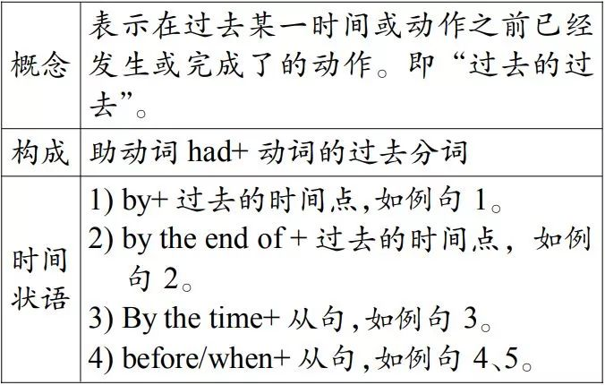

直击中考

【2011陕西】1.Some students in Shanghai ______ e-bags for several months.
.have

B.have had

C.had

D.will have

Unit 13：We're trying to save the earth!

第十三单元的语法重点是：总结现在进行时，现在完成时、被动语态。

现在进行时

表示现阶段或现在正在进行的动作。常与 now,these days 等时间状语连用。另外，句中有 look,listen 等词暗示时，常用现在进行时。

现在进行时谓语构成：is/am/are + 动词的现在分词。

现在完成时

表示过去已经发生或完成的动作对现在造成的影响或结果；还可表示过去某一时间开始并一直持续到现在，也许还要持续下去的动作或状态。常与 already,yet,before,so far,in the last three years,recently,“for + 时间段”，“since+ 时间点”等连用。

现在完成时构成：have / has + 动词的过去分词。

直击中考

【福建泉州】1.-Dad,I ______ the station for minutes,but nobody came to meet me.
-Don't worry.I'll go to meet you soon.

A.arrived at

B.have been at

C.will reach

被动语态

当没有或没必要指出动作的执行者或需要强调动作的承受者时，一般用被动语态。

被动语态谓语构成：be + 动词的过去分词。

Unit 14：I remember meeting

all of you in Grade 7.

第十四单元的语法重点是：一般过去时；宾语从句；be going to。

一般过去时

He managed to get to the top of the Himalayas after trying several times.

在尝试了几次之后，他设法到达了喜马拉雅山山顶。

She borrowed some books from the library yesterday afternoon.

她昨天下午从图书馆借了几本书。

She went to Beijing last week.

他上周去了北京。

直击中考

【2016绵阳】-Don't you see the sign "No Parking!" on the right?
-Sorry,I ______ .But now I know parking here is not right.

A.don't

B.didn't

C.hadn't

D.doesn't

宾语从句

I can't remember where I first met her.

我不记得我第一次见到她是在哪里。

We haven't decided if/whether we will buy a new table.

我们还没决定是否买一张新桌子。

The English teacher told us (that) we would have a test next week.

英语老师告诉我们下周要进行考试。

be going to

He is going to write a letter tonight.

他打算今晚写一封信。

There is going to be a football game on Saturday afternoon.

周六下午将有一场足球赛。

Look at the black clouds. It's going to rain.

看那些乌云，快要下雨了。

